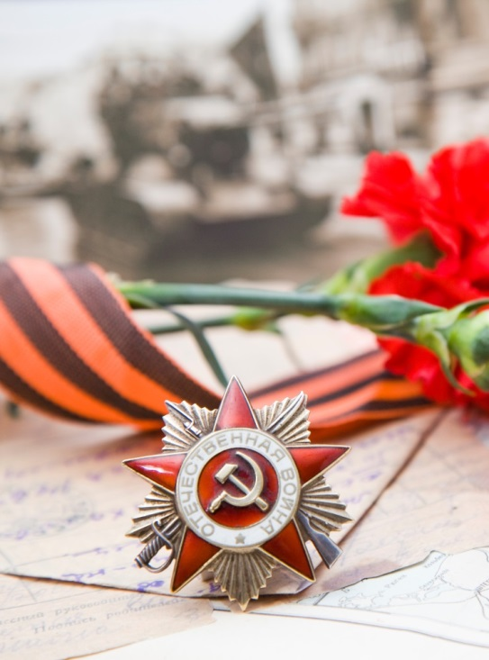
Четыре года страшных испытаний...
Потери, жертвы, искалеченные судьбы...
Война... и тысячи людских страданий!
ИМЁН ГЕРОЕВ –
НИКОГДА НЕ ПОЗАБУДЕМ!
О. Климчук

1. Соотнесите имена маршалов Советского Союза, участвовавших в Великой Отечественной войне с их фотографиями, заполните Таблицу 1.

1 2
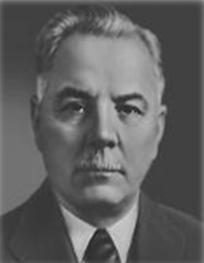
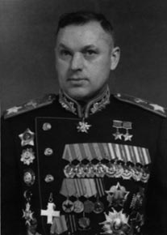
3 4
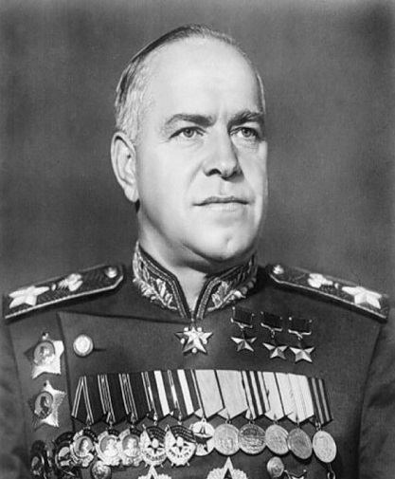
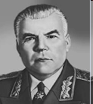
А) Жуков Георгий Константинович Б) Малиновский Родион Яковлевич
В) Рокоссовский Константин Константинович Г) Ворошилов Климент Ефремович

Таблица 1.
А | Б | В | Г
2. Найдите имя и описание человека по фотографии, заполните Таблицу 2.
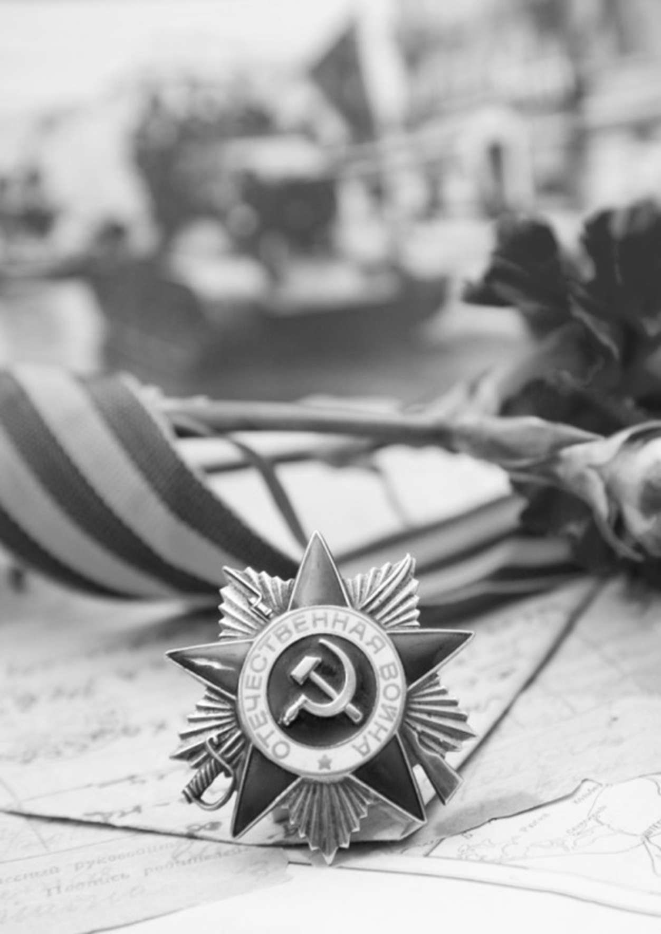
Таблица 2.

Фото | Описание
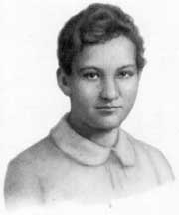
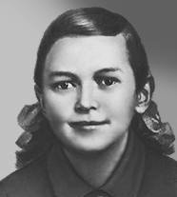
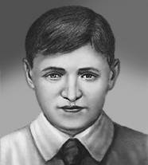

3. Чтобы открыть архив с Заданием 2, введите без пробелов последовательность цифр из Таблицы 1.

